zaprasza na

KONFERENCJĘ NAUKOWĄ

SPOŁECZEŃSTWO – TECHNOLOGIA – GOSPODARKA. TERAŹNIEJSZOŚĆ I SCENARIUSZE PRZYSZŁOŚCI

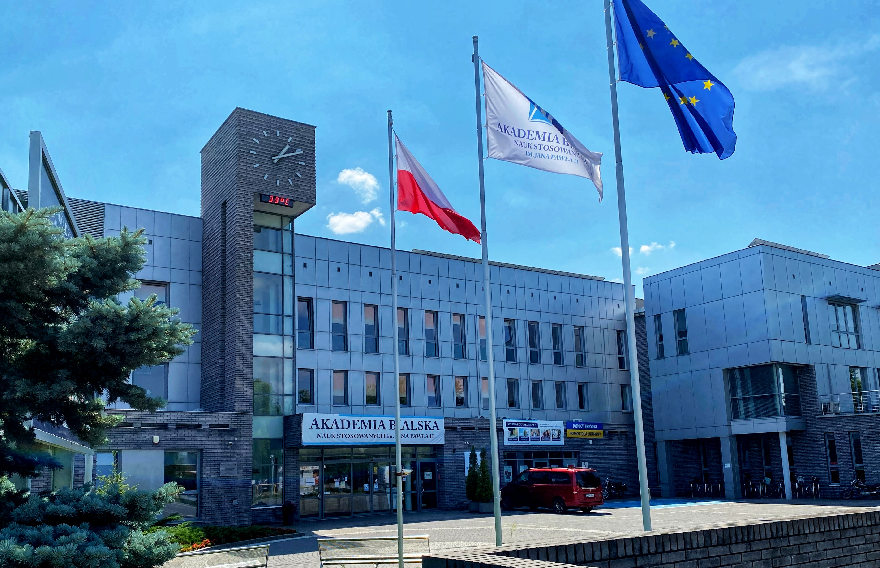TERMIN: 24 listopada 2023 r.
FORMA: hybrydowa

PATRONAT HONOROWY
JM Rektor  Akademii Bialskiej Nauk Stosowanych  im. Jana Pawła II  prof. dr hab. Jerzy Nitychoruk | Prezes  Business Centre Club  Jacek Goliszewski | Dyrektor  Instytutu Łukasiewicz – Poznański Instytut Technologiczny  dr hab. Arkadiusz Kawa
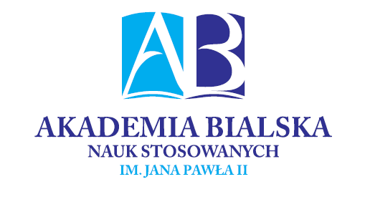 |  | 

KOMITET NAUKOWY
Przewodnicząca
dr hab. Agnieszka Siedlecka, prof. uczelni, Prorektor ds. nauki, Akademia Bialska Nauk Stosowanych im. Jana Pawła II
Zastępca przewodniczącej
dr hab. Danuta Guzal-Dec, prof. uczelni, Dziekan Wydziału Nauk Ekonomicznych, Akademia Bialska Nauk Stosowanych im. Jana Pawła II
Członkowie
dr hab. Magdalena Szpunar, prof. UŚ, Instytut Socjologii, Wydział Nauk Społecznych, Uniwersytet Śląski
dr hab. Tymoteusz Doligalski, prof. SGH, Kierownik Zakładu e-Biznesu, Instytut Informatyki i Gospodarki Cyfrowej, Kolegium Analiz Ekonomicznych, Szkoła Główna Handlowa w Warszawie
dr hab. inż. Janusz Wielki, prof. PO, Kierownik Katedry Zarządzania Przedsiębiorstwem, E-biznesu i Gospodarki Elektronicznej, Wydział Ekonomii i Zarządzania, Politechnika Opolska
dr hab. Maria Magdalena Bujnowska-Fedak, Katedra i Zakład Medycyny Rodzinnej, Wydział Lekarski, Uniwersytet Medyczny im. Piastów Śląskich we Wrocławiu
dr hab. n. o zdrowiu Małgorzata Pikala, prof. UM, Zakład Epidemiologii i Biostatyki, Wydział Nauk o Zdrowiu, Uniwersytet Medyczny w Łodzi
prof. dr hab. Włodzimierz Szpringer, Kolegium Nauk o Przedsiębiorstwie, Szkoła Główna Handlowa; Wydział Zarządzania, Uniwersytet Warszawski
dr hab. Arkadiusz Kawa, Dyrektor instytutu Łukasiewicz – Poznański Instytut Technologiczny
dr hab. Krzysztof Waliszewski, prof. UEP, Katedra Pieniądza i Bankowości, Instytut Finansów, Uniwersytet Ekonomiczny w Poznaniu
Paweł Pisarczyk, ekspert Business Centre Club ds. cyfryzacji i nowoczesnych technologii
prof. dr hab. Mieczysław Adamowicz, Dyrektor Wydawnictwa Akademii Bialskiej Nauk Stosowanych im. Jana Pawła II, nauczyciel akademicki, Zakład Ekonomii
prof. dr hab. Vladimir Golovko, Zakład Informatyki
dr hab. Iwona Mystkowska, prof. uczelni, Dyrektor Centrów Badawczych, Akademia Bialska Nauk Stosowanych im. Jana Pawła II
dr hab. Hanna Podedworna, prof. uczelni, Zakład Socjologii, Akademia Bialska Nauk Stosowanych im. Jana Pawła II
dr hab. Małgorzata Tokarska-Rodak, prof. uczelni, Kierownik Centrum Badań nad Innowacjami, Akademia Bialska Nauk Stosowanych im. Jana Pawła II
dr Łukasz Zbucki, Kierownik Zakładu Zarządzania, Akademia Bialska Nauk Stosowanych im. Jana Pawła II
dr inż. Magdalena Zwolińska-Ligaj, Zakład Zarządzania, Akademia Bialska Nauk Stosowanych im. Jana Pawła II; członkini Rady Naukowej przy Rzeczniku Małych i Średnich Przedsiębiorców
dr inż. Tomasz Grudniewski, Prorektor ds. międzynarodowych, Akademia Bialska Nauk Stosowanych im. Jana Pawła II
dr inż. Marta Chodyka, Dziekan Wydziału Nauk Technicznych, Akademia Bialska Nauk Stosowanych im. Jana Pawła II
dr Justyna Paszkiewicz, Dziekan Wydziału Nauk o Zdrowiu, Akademia Bialska Nauk Stosowanych im. Jana Pawła II
dr Dawid Błaszczak, Dziekan Wydziału Nauk Społecznych i Humanistycznych, Akademia Bialska Nauk Stosowanych im. Jana Pawła II

KOMITET ORGANIZACYJNY
Przewodnicząca
dr hab. Agnieszka Siedlecka, prof. uczelni, prorektor ds. nauki
Członkowie
mgr Izabela Jaroszewska, Wydział Nauk Społecznych i Humanistycznych, Zakład Socjologii
mgr inż. Zofia Lubańska, Wydział Nauk Technicznych, Zakład Informatyki
mgr Magdalena Pawlik, Wydział Nauk Ekonomicznych, Zakład Ekonomii
dr Mariusz Pyra, Wydział Nauk Ekonomicznych, Zakład Ekonomii
dr Barbara Sokołowska, Wydział Nauk o Zdrowiu, Zakład Pielęgniarstwa
dr Sandra Tur, Wydział Nauk Społecznych i Humanistycznych, Zakład Socjologii
dr Dominika Wysokińska, Wydział Nauk o Zdrowiu, Zakład Fizjoterapii
mgr Paulina Rynkiewicz, Sekcja Nauki – sekretariat konferencji

Szanowni Państwo,

Akademia Bialska Nauk Stosowanych im. Jana Pawła II ma zaszczyt zaprosić Państwa do udziału w interdyscyplinarnej konferencji pt. „Społeczeństwo – Technologia – Gospodarka. Teraźniejszość
i scenariusze przyszłości”. Celem konferencji jest prezentacja dorobku naukowego, doświadczeń praktycznych oraz wymiana poglądów dotyczących tendencji i wyzwań związanych
z interdyscyplinarnie postrzeganymi zjawiskami wirtualizacji i cyfryzacji zachodzącymi we współczesnym społeczeństwie.

Zmieniająca się rzeczywistość, wszechobecna technologia cyfrowa sprawiają, że współczesne społeczeństwo staje przed nowymi zadaniami. Pomiędzy niezwiązanymi ze sobą dotychczas obszarami tworzą się nowe powiązania i szanse rozwoju, ale również zagrożenia. Swoje miejsce ma w nich również człowiek, jako część zmieniającej się rzeczywistości społecznej.

Zagadnienia tematyczne:

- Sieciowość i wirtualizacja relacji i powiązań – w stronę społeczeństwa sieci.
- Prosument, prosumpcja, kultura konsumpcji.
- Humanizacja technologii.
- Wykluczenie i włączenie cyfrowe.
- Nowe technologie w medycynie.
- Nowe technologie a rynek pracy.
- Układy sieciowe i klastrowe.
- Cyfrowa gospodarka – nowe zjawiska, procesy, struktury.
- Pieniądz realny i wirtualny.
- Przemysł 4.0.
- Innowacyjne narzędzia ICT.
- Cyfryzacja społeczeństwa.
- Innowacje w sektorze energetyki i budownictwa.

INFORMACJE ORGANIZACYJNE

- Konferencja odbędzie się w formie hybrydowej.
- Konferencja jest bezpłatna.
- Przedstawione opracowania w języku polskim, po zakwalifikowaniu do publikacji
i pozytywnych recenzjach, zostaną wydane w formie rozdziału w monografii. Wydawnictwo Akademii Bialskiej Nauk Stosowanych im. Jana Pawła II znajduje się na liście ministerialnej
z 80 punktami, a autorzy rozdziałów monografii otrzymują 20 punktów.
- Istnieje możliwość publikacji artykułu w następujących czasopismach: „Health Problems of Civilization” (20 punktów MEiN), „Economic and Regional Studies” (20 punktów MEiN), „Rozprawy Społeczne” (20 punktów MEiN) po uzyskaniu pozytywnych recenzji.
- Rejestracja ONLINE na konferencję: https://forms.gle/wwgyncCzXAir2Gu46 (prosimy o skopiowanie linku i wklejenie do przeglądarki)

WAŻNE TERMINY

- Rejestracja: do 30 września 2023
- Przesłanie artykułu: do 13 października 2023

WYMAGANIA EDYTORSKIE OPRACOWANIA PUBLIKACJI

- wielkość tekstu przeznaczonego do publikacji – od 20 000 do 40 000 znaków ze spacjami
- format dokumentu .doc lub .docx
- czcionka Times New Roman – rozmiar 12 pkt
- odstęp między wierszami 1,5 pkt
- przypisy u dołu strony – rozmiar czcionki 10 pkt
- wykaz bibliografii na końcu artykułu przed streszczeniem
- streszczenie do 0,5 strony w języku polskim i angielskim
- słowa kluczowe
- cytowanie i spis literatury powinny być zgodne z regułami APA, dostosowanymi do polskich norm językowych

SEKRETARIAT KONFERENCJI:

mgr Paulina Rynkiewicz
Sekcja Nauki
Kontakt:
tel. +48 83 345 62 50
e-mail: konferencja_stg@akademiabialska.pl

